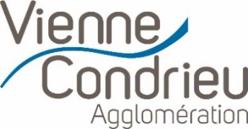

Appel à projet commerce
A Loire-sur-Rhône

Dossier de candidature
A retourner avant le 4 mars 2024
entreprendre@vienne-condrieu-agglomeration.fr

A joindre :
- Un CV du porteur de projet
- Un plan de financement prévisionnel
- Un compte de résultat prévisionnel
- Un plan ou descriptif d’intention d’aménagement

Tout élément complémentaire permettant d’apprécier la qualité du projet pourra être joint au dossier

Le format de la fiche de renseignement est librement adaptable à votre projet.

- PRESENTATION DU PORTEUR DE PROJET

Prénom Nom :
Téléphone :
Email :
Adresse :

- PRESENTATION DE L’ENTREPRISE
(Indiquez l’ensemble des éléments si le projet est porté par une entreprise existante, à défaut les éléments connus au moment du dépôt du dossier).

Raison Social :
Enseigne :
Site Internet :
N° SIRET :
Forme juridique :
Date de création de la structure :
Adresse du siège social (si différente du local mis à disposition):

Avez-vous bénéficié d’un accompagnement pour monter votre projet?
Si, oui, par qui ? (Organisme, et nom du référent) :

- DESCRIPTION SYNTHETIQUE DE L’ACTIVITE
Nature de l’activité principale et des activités accessoires :

- DESCRIPTION DETAILLEE DU PROJET
Contexte, motivation et objectifs du projet :

Description de l’activité :
(Précisez les détails de l’offre, le positionnement prix et qualité des produits, les activités et services accessoires).

Analyse du marché (potentiel de client, concurrence) – si l’activité envisagée ne figure pas parmi les activités identifiées dans l’étude de marché Intencité, démontrer le potentielle de marchés avec des éléments chiffrés.

Moyens matériels et humains mobilisés pour la réalisation de l’activité (nombre d’équivalent temps plein, liste des fiches de poste, matériel...).

Plan de communication, d’animation et partenariat

